پرسشنامه وسواس فکری و عملی فوا و همکاران 2010 نسخه کودکان 21 آیتم (OCI-CV)

پرسشنامه وسواس کودکان در سال 2010 توسط Foa و همکاران به منظور ارزیابی نشانگان اختلال وسواس فکري و عملی کودکان طراحی شد.

سوالات:
ردیف | سوالات | هرگز | گاهی اقات | همیشه
1 | من در مورد چیزهای بدی ، فکر می کنم که نمیتوانم فکرم را متوقف کنم.
2 | من احساس میکنم باید بارها و بارها چیزهایی را بشویم و تمیز کنم
3 | من چیزهای دور ریختنی زیادی را که در اطرافم هستند جمع میکنم.
4 | من اغلب بعضی چیزها را بارها و بارها چک میکنم.
5 | بعد از آنکه کارها را انجام دادم دچار شک و تردید می شوم که آیا واقعا آنها را انجام داده ام؟
6 | احساس میکنم وقتی که کارها را انجام می دهم باید بشمارم.
7 | من به جمع آوری چیزهایی می پردازم که هیچ احتیاجی به آنها ندارم.
8 | من ناراحت می شوم اگر وسایلم طبق یک نظم خاصی سر جایشان قرار نگیرد.
9 | در انجام تکالیف مدرسه تاخیر دارم چون آنها را بارها و بارها انجام می دهم.
10 | من خیلی نگران هستم که همه چیز تمیز باشد.
11 | من از داشتن افکار بد ناراحت هستم.
12 | من مجبورم یکسری شمارها را مدام تکرار کنم.
13 | حتی بعد از اینکه کار را تمام میکنم هنوز نگرانم که آن کار را انجام نداده ام
14 | به خاطر افکاری که برخلاف میل خودم به ذهنم خطور می کنند احساس ناراحتی میکنم.
15 | من بارها و بارها درب ها، پنجره ها و کشوها را چک میکنم.
16 | من هیچ چیز را دور نمی ریزم به خاطر اینکه می ترسم شاید بعدا آنها را لازم داشته باشم.
17 | اگر دیگران نظم وسایلی را که من چیده ام تغییر دهند، ناراحت می شوم.
18 | وقتی افکار بد به ذهنم می آید برای دور کردن آنها از ذهنم، باید کلمات یا عبارت های خاصی را بارها تکرار کنم.
19 | من نیاز دارم وسایل طبق یک نظم خاصی کنار هم قرار گیرند.
20 | حتی وقتی که کاری را با تمام دقت انجام دهم باز احساس می کنم درست انجام نداده ام.
21 | من بیشتر از بقیه بچه ها دست هایم را می شویم.

عبارات این آزمون بر اساس پرسشنامه وسواس فکري-عملی بزرگسالان و نسخه تجدیدنظرشده پرسشنامه وسواس فکري-عملی بزرگسالان طراحی شده است. این پرسشنامه که یک ابزار خودگزارشی است، براي افراد بین 7 تا 17 سال به کار می رود. پرسشنامه وسواس کودکان داراي 21 عبارت و 6 زیر مقیاس شامل: شک داشتن/چک کردن (5 عبارت)، افکار وسواسی (4 عبارت)، احتکار (3 عبارت)، شستشو (3 عبارت) و مرتب کردن (3 عبارت) است.

شیوه نمره گذاری و تفسیر:
پاسخ هاي افراد براساس مقیاس لیکرت 3 درجه اي، از هرگز (یا امتیاز صفر) تا همیشه (با امتیاز 2) درجه بندي می شود. برای محاسبه امتیاز هر زیرمقیاس، نمره تک تک گویه های مربوط به آن زیرمقیاس را با هم جمع کنید. هر چه امتیاز حاصل شده از هر زیر مقیاس این پرسشنامه بیشتر باشد، نشان دهنده میزان بیشتر وسواس فکری و عملی خواهد بود و بالعکس. حداقل وحداکثر امتیاز این پرسشنامه صفر و 42 می باشد.

روایی و پایایی:
همبستگی مثبت معنی دار پرسشنامه وسواس کودکان با مقیاس وسواس فکري-عملی کودکان یل-براون و مقیاس اثر فکري-عملی کودکان، حاکی از روایی همزمان این ابزار است. همچنین همبستگی منفی معنی دار نمرات این مقیاس با نمره کلی مقیاس اضطراب چندبعدي کودکان و نمرات زیرمقیاسهاي آن، بر روایی افتراقی پرسشنامه وسواس کودکان دلالت دارد. روایی سازه ای عاملی آن نیز به شرح زیر گزارش شده است:
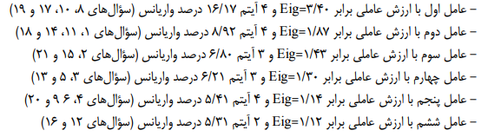
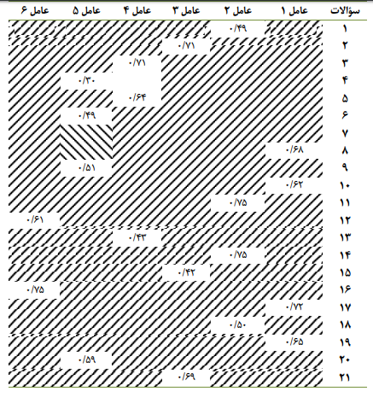

پایایی حاصل از همسانی درونی برای این پرسشنامه در دامنه 81/0 تا 88/0 و پایایی حاصل از روش بازآزمایی در دامنه 68/0 تا 89/0 قرار گرفت.
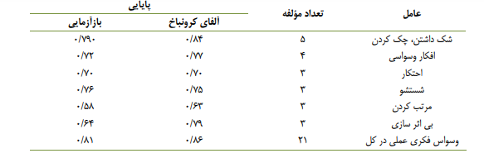
همچنین همبستگی ابعاد مختلف این پرسشنامه که نشان از همگرایی است عبارت است از:
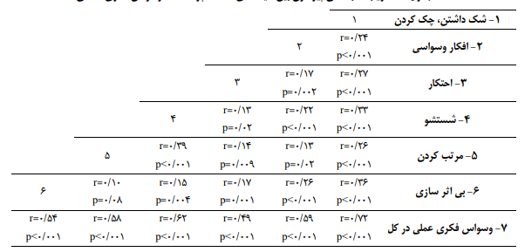

منابع:
هیبتی، عالیه. آهی، قاسم. شریف زاده، غلامرضا. (1396). ویژگیه اي روانسنجی و ساختار عاملی پرسشنامه وسواس فکري–عملی نسخه کودکان (OCI-Y) بر روي دانش آموزان دوره متوسطه اول (راهنمایی) شهر بیرجند. مجله علمی دانشگاه علوم پزشکی بیرجند دوره 24 ،شماره 2، صص 137- 146.
Foa EB, Coles M, Huppert JD, Pasupuleti RV, Franklin ME, March J. Development and validation of a child version of the obsessive compulsive inventory. Behav Ther. 2010; 41(1): 121-32.

